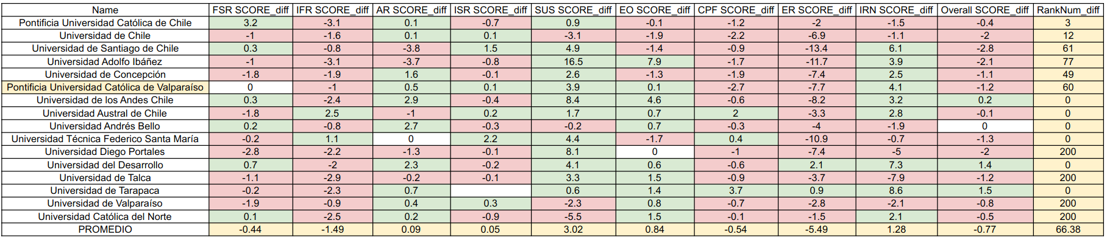
En la tabla superior se pueden observar los valores obtenidos por las universidades chilenas, específicamente la diferencia entre el ranking QS general Global de 2026 y los resultados publicados en 2027. La PUCV fue, en el período pasado, la sexta universidad en el ranking, y este año también es así. No hubo cambio en el posicionamiento del ranking dentro del top 6 de universidades Chilenas.

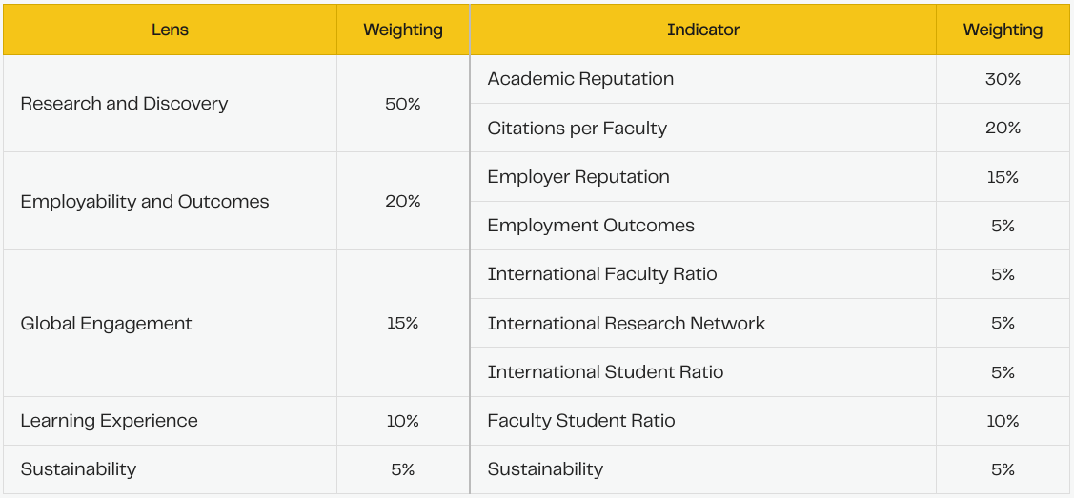En la segunda tabla se pueden observar las métricas y sus pesos, las que corresponden a las señaladas anteriormente, refiérase a esta tabla para entender los gráficos de barra que se presentan más adelante.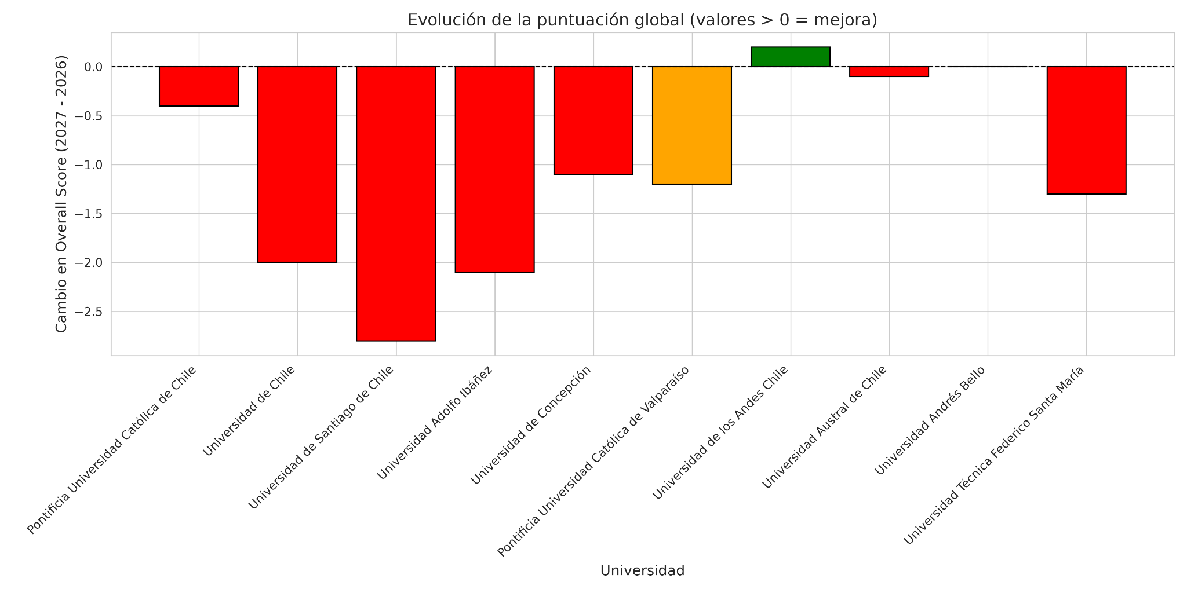En el gráfico superior podemos observar que la “Competencia Directa” de la PUCV no mostró grandes mejoras con respecto al Ranking QS, de hecho, se puede afirmar que todas las universidades mostraron un deterioro en sus puntajes (a excepción de la Universidad de los Andes que presentó mejoras, y la Universidad Andrés Bello que ha mantenido un desempeño constante a lo largo de ambos periodos).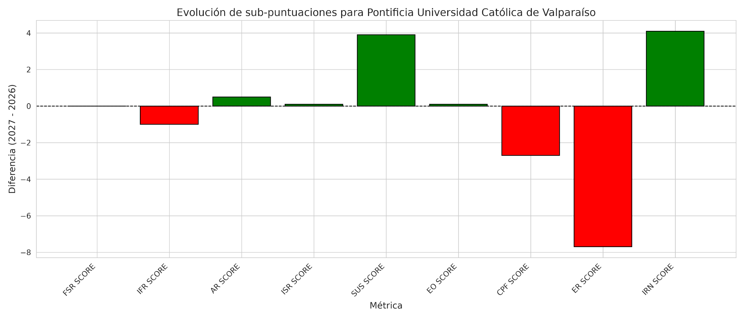
La última tabla muestra cómo cambiaron los valores para la PUCV entre el periodo anterior y el actual, como se puede apreciar, las barras verdes muestran los puntos que ha ganado la universidad en este periodo, la barra roja más significativa representa una baja en Employer Reputation, que son encuestas que miden la percepción que tienen las empresas y reclutadores globales sobre la empleabilidad de los graduados de la PUCV.

Como conclusión, la PUCV se ha visto afectada PRINCIPALMENTE por el desplazamiento de la media mundial con respecto a los puntajes que han obtenido las mejores universidades del mundo en el top mundial del ranking QS (MIT, Harvard, Stanford, Oxford, entre otras), el posicionamiento nacional NO HA CAMBIADO, sin embargo, se muestra que hay una caída considerable en la reputación de empleadores y las citas por facultad en el escenario global, atribuibles al aumento de la producción científica en universidades grandes y el desplazamiento de la reputación académica, que se ha concentrado en la Universidad técnica Federíco Santa María.

